Читання ID флеш пам’яті.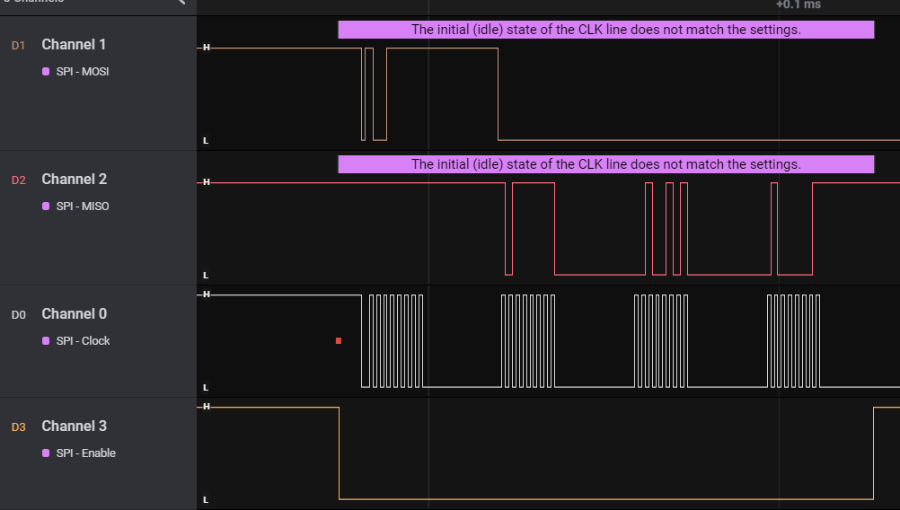

Дозвіл запису в статус регістр.

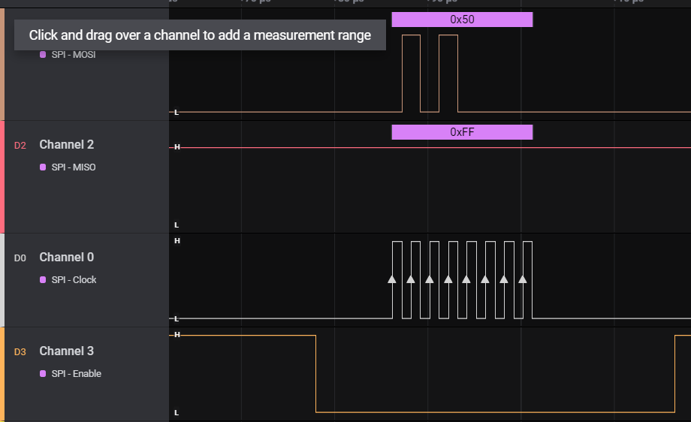

Записуємо статус, та читаємо його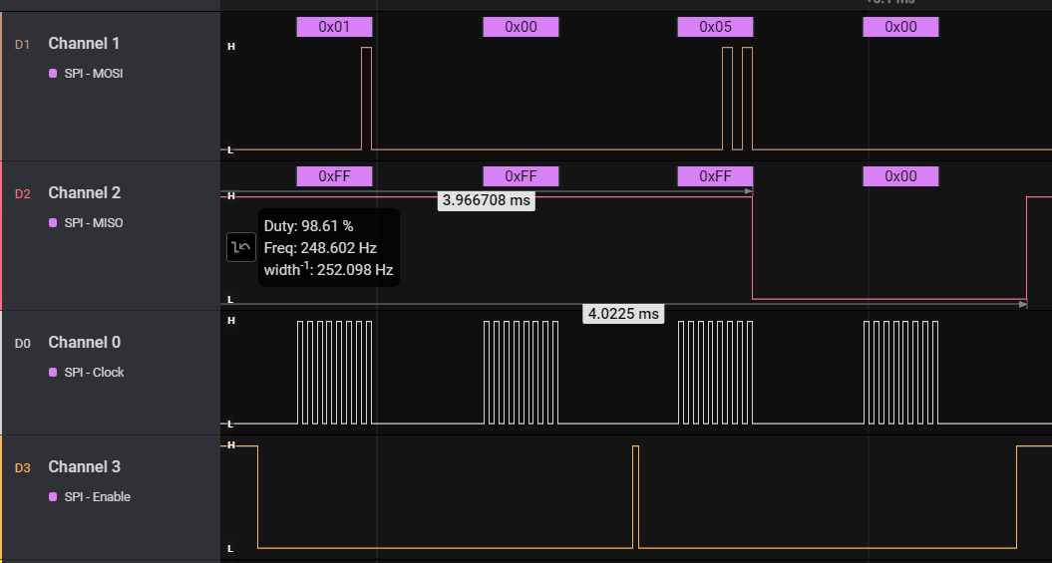

Дозвіл запису в файл

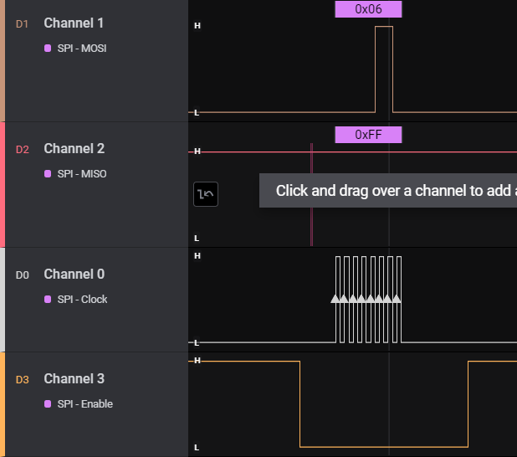

Команда ST25_CHIP_ERASE і читання SST25_READ_STATUS. READ_STATUS читається до тих пір поки біт BUSY не стане 0.

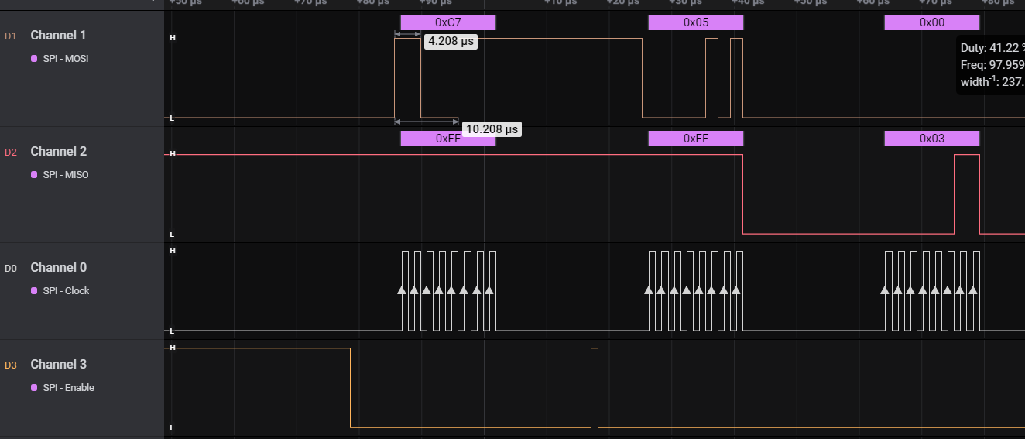

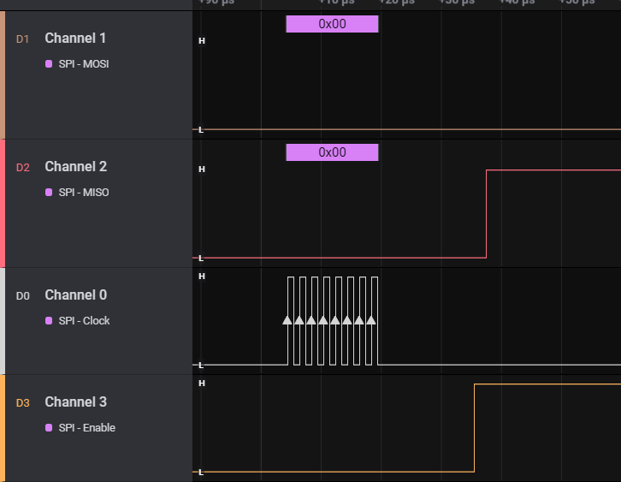

Дозвіл запису в файл

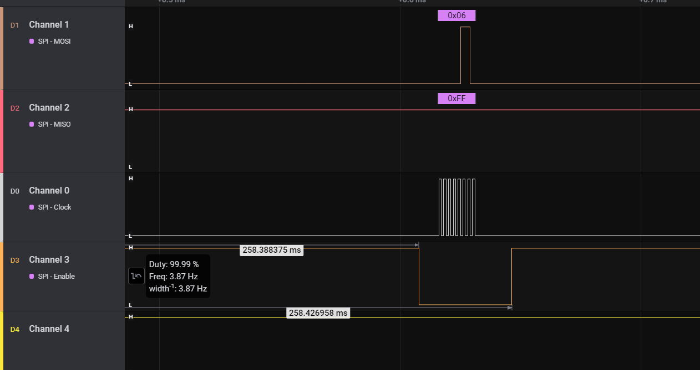

Запис в флеш пам’ять сторінки з байтової адреси 0х070000 з автоматичною її інкрементацією

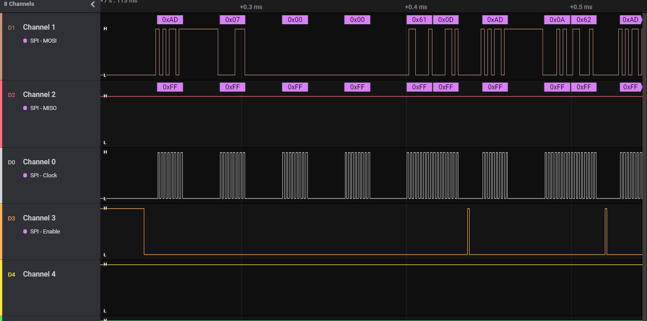

Читання статус регістра

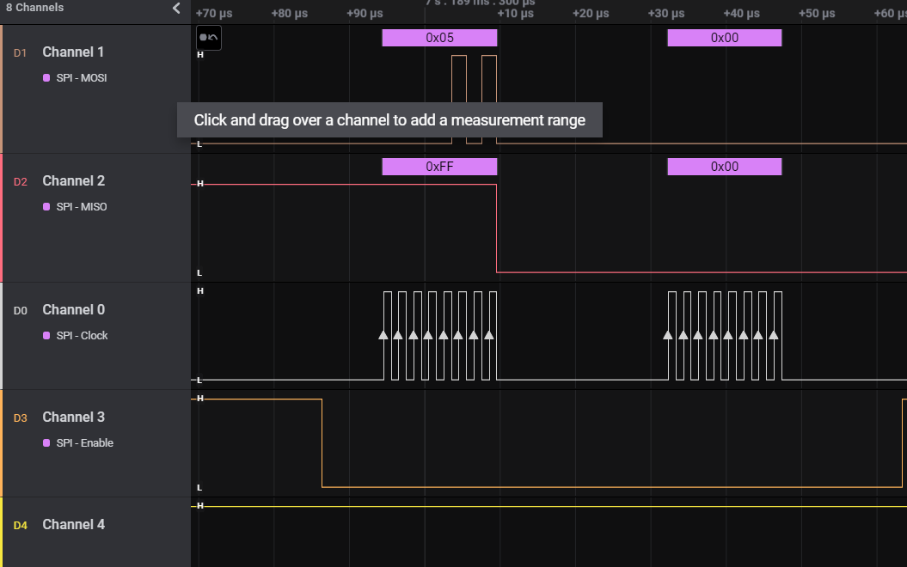

Читання з сторінки з 0х000000 адреси памя’ті

